**ВНЕКЛАССНОЕ МЕРОПРИЯТИЕ ПРОФЕССИОНАЛЬНОЙ НАПРАВЛЕННОСТИ**

**11 « А» КЛАССА**

**«Путешествие в мир профессий».**

**Цель**: Формирование у учащихся представлений о многообразии профессий.

**Задачи:**

**Образовательная :**

Познакомить учащихся с существующими профессиями.

Показать связь изучаемой темы с жизнью.

**Коррекционно – развивающая :**

Развивать речь, внимание, расширять кругозор через игровые задания.

Формировать коммуникативные навыки работы в группе, взаимодействия друг с другом.

Стимулировать учебно- познавательную деятельность.

Развивать интеллектуальные умения( сравнивать, обобщать, классифицировать, объяснять), коммуникативные и эмоциональные контакты..

Коррекция зрительного, слухового восприятия на основе упражнений на внимание.

Активизировать жизненный опыт в ходе занятий.

**Воспитательные:**

Прививать навыки культуры поведения, творческого самовыражения учащихся.

Воспитывать уважительное отношение к труду, к людям труда.

**Наглядность:**

Набор пословиц о труде, мультимедийный проектор, карточки с загадками, « Волшебный сундучок», доска.

**Ход занятия**

Здравствуйте ребята! Сегодня очень хороший день. Я вижу , что у вас у всех замечательное настроение. Как хорошо , что мы все вместе собрались . У нас сегодня будет интересное занятие, на котором вы узнаете много нового. Давайте выпрямим спины, расправим плечи, сделаем глубокий вдох, вдохнём свежесть , а потом сделаем глубокий выдох и выдохнем все неприятности и огорчения . Выполняем три раза.

**Учитель.**

**А теперь внимание!**

Посмотрите на экран. Когда это бывает? Какое время года?

**Ответы учащихся .** Весна.

**Учитель**

А весной , как известно , людям свойственно фантазировать. И мы с вами немного помечтаем… Представьте , что вы уже окончили школу , сдали экзамены и вы теперь перед выбором своей дальнейшей работы. .Но вас можно назвать счастливыми людьми, т.к вы выбрали свой путь и определились со своей занятостью. У вас будет работа, после сдачи экзаменов вы приступите к трудовой деятельности. А пока вы в стенах нашей школы у нас есть возможность с вами поиграть. Совершим путешествие в мир профессий. Проведём путешествие в виде конкурса между девушками и юношами.

Весь класс делится на две команды.

**Команда девушек «Умницы»** **Команда юношей «Умники»**

Выбрать капитана команды. Отправляемся в путешествие.

**I ОСТАНОВКА «Собери пословицу». Оценивается в 4 балла.**

Собрать пословицы из перепутанных половинок

* Если нет охоты – мало толку от работы
* Если не трудиться – можно в жизни заблудиться
* Кто ловок в труде – кует счастье себе
* Жизнь без труда - путь в никуда
* Не хватает уменья – не жди уважения

**II ОСТАНОВКА** **«Отгадай профессию» Добавить названия профессий в рифму.**

**Оценивается в 5 баллов**

У станка он дни и ночи

Всё умеет он ……………..

До работы он охотник

День – деньской с рубанком ……

Знает точно детвора

Вкусно кормят ……….

Парень низенького роста  
И не очень-то силён,  
А смотри – легко и просто  
Управляет краном он.

(назвать профессию )

 Он в синей спецовке  
И в синих очках,  
Он синюю молнию  
Держит в руках.

( назвать профессию)

**III Остановка « Будьте внимательны!»**

Командам даются перечень профессий , юноши выбирают профессии женские , девушки выбирают профессии мужские. Подсчитываются баллы. За каждую профессию один балл. **Профессия:** воспитатель, логопед, учитель, строитель, водитель, парикмахер, повар, врач, портной, пожарный, почтальон, маляр, певец, продавец, шофер, стоматолог, фотограф, пилот, актёр, водолаз, секретарь, певец, программист, терапевт, косметолог.

**IV Остановка « Волшебный сундучок»**

Показать учащимся сундучок, сказать , что там очень много интересного, каждый может достать предмет только после слов: **« Сундучок , сундучок приоткрой свой бочок».** Учащиеся по очереди достают предмет и называют профессию , кому принадлежит **данный предмет.**

**Предметы:** ножницы, сантиметровая лента, ручка, молоток, отвёртка, поварёшка, ложка, фотоаппарат, бинокль, градусник.

**VI Остановка « Профессиональная». Дать каждому ученику перечень профессий, зашифрованные цифрами.**

**За всё , что сделано для нас.**

**Мы благодарны людям.**

**Придёт пора, настанет час**

**И мы трудиться будем.**

Думали ли вы когда- нибудь сколько людей работает , чтобы вы были накормлены, обуты, одеты, чтобы было светло, тепло, чтобы были тетради, ручки и т.д.

Оценить каждую команду отдельно.

Назовите профессии , которые есть в нашей школе. Зашифрованные через цифры:

Директор, завуч, учитель, воспитатель, библиотекарь, повар, сторож, дворник, уборщица, слесарь, электрик, секретарь, бухгалтер. Молодцы , ребята . Знаете кто о вас заботится ежедневно.

**VII Остановка « Физминутка»** Каждая команда изображает в пантомимепрофессию. ( домашнее задание) Девушки изображают профессию – юноши угадывают , затем юноши изображают -девушки угадывают. Оценивается в один балл каждая пантомима.

**VIII Остановка « Рейбусовая» .** Каждой команде выдать ребусы . Чья командабыстрее справится. Подсчитать баллы. За каждый ответ один балл.

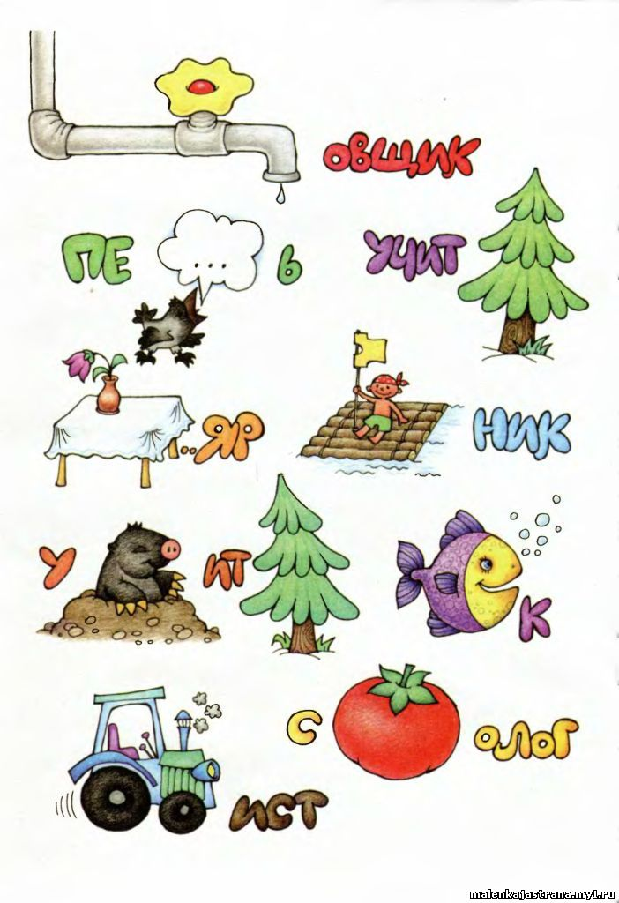

**IX Остановка « Загадочная» Кто быстрее?**

Учитель зачитывает загадки , учащиеся отвечают.

1. Почему меня боятся   
Взрослые и дети?  
Ведь жужжащая машина  
Людям зубы лечит! *(Стоматолог)*

2. Я работаю в саду,   
Но негде деревья.  
Я всему детей учу.  
Прихожу в сад первой. *(Воспитатель)*

3. Причесываю, стригу,  
Модную прическу сделать могу. *(Парикмахер)*

4. Наведет стеклянный глаз,  
Щелкнет раз – и помнит вас. *(Фотограф)*

5. Веду отважно самолет.  
Людей и груз беру на борт. *(Пилот)*

6.Слёзо- носо вытератель. В группе нашей **воспитатель.**

7.Всех лентяев укратитель. В школе учит нас **учитель**

8.Стену выкрасил **маляр.**

9.Доску выстрогал **столяр.**

10.В жаркой кузнеце **кузнец.**

11.Кто всё знает **молодец.**

**X Остановка «Ароматная». Каждая команда работает отдельно.**

У каждой профессии есть запах. Прочитайте стихи, добавьте в рифму недостающие слова.

1.Мимо столярной идёшь мастерской,

стружкою пахнет и пахнет……..

2.Пахнет маляр скипидаром и краской.

Пахнет стекольщик оконной …….

3. Куртка шофёра пахнет бензином.

Куртка рабочего маслом ………

4. Пахнет кондитер орехом мускатным.

Доктор в халате лекарством ……….

5.Рыбой и морем пахнет …………

Только безделье не пахнет …….

**Слова для дополнения : машинным, замазкой, приятным, никак, рыбак, доской.**

-Ребята, как называют человека, отлично знающего свою работу и мастерски ее выполняющего?

**Профессионал!**

-Молодцы! А какими качествами должен обладать профессионал?

**XI Остановка «Качественная» расшифровать анаграмму.**

Работоспособность**- СПОРАБОТОСОБНОСТЬ**

Исполнительность- **ТЕЛЬНОСТЬИСПОЛНИ**

Ответственность**- НОСТЬВЕНОТВЕТСТ**

Организованность**- ВАННОСТЬОРГАНИЗО**

Дисциплинированность- **РОВАННОСТЬЛИНИДИСЦИП**

**-Подводя итог классного часа,** хочу привести слова К.Д.Ушинского:

**«Если вы удачно выберете труд и вложите в него свою душу, то счастье само вас отыщет. К.Д.Ушинский» Спасибо за участие в нашем мероприятии.**